# 安瞳立方体智能安全预警系统硬件包

# 使用指南

## 1引言

### 1.1编写目的

本指南聚焦**安瞳立方体智能安全预警系统硬件包**的硬件部署、功能操作与运维管理，明确专用主机、显示器、声光报警器等核心硬件的使用逻辑，以及算法支持、检测响应、事后溯源等核心功能的使用方法，帮助用户快速掌握硬件系统的操作方法，确保安全预警功能稳定落地。

### 1.2预期读者

适用于负责硬件部署、日常运维及管理的技术人员或物业/园区管理员，需具备基础的硬件接线与设备调试能力。

### 1.3硬件系统核心定位

本硬件包以**高算力视频处理专用主机为核心载体**，搭配显示器、声光报警器及多规格配套连接器，集成AI视觉识别算法与数据处理模块，支持海康、大华等主流品牌摄像头的利旧接入。通过对视频流的实时智能分析，实现7×24小时安全事件监测、实时告警与数据溯源，通电联网即可启动服务，适配智慧社区、园区等多场景安防需求。

## 2硬件准备与部署

### 2.1硬件包清单核对

开箱后对照下表确认：

| **序号** | **硬件名称** | **单位** | **数量** |
| --- | --- | --- | --- |
| 1 | 高算力专用主机 | **台** | **1** |
| 2 | 显示器 | **台** | **1** |
| 3 | 声光报警器 | **套** | **1** |
| 4 | 配套连接器（视频采集、网络连接用） | **套** | **1** |

### 2.2部署环境要求

* 电源：AC220V±10%，50Hz，需接地（避免电压波动损坏主机芯片）；
* 网络：千兆以太网，带宽≥10Mbps；
* 环境：主机工作温度-10℃~50℃，需预留≥10cm散热空间；报警器安装于无遮挡、人员易察觉区域；
* 安装方式：主机支持桌面/机柜安装，显示器支持壁挂/支架固定，摄像头通过视频连接器或网络接入主机。

### 2.3硬件连接步骤

#### 2.3.1连接示意图

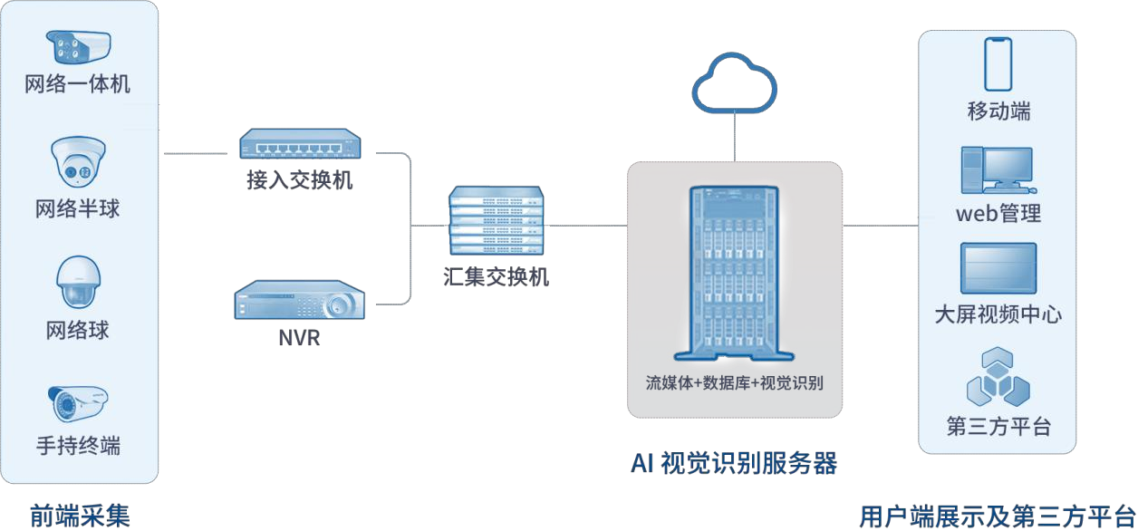

#### 2.3.2设备连接

1. **主机供电**：电源适配器一端接主机电源接口，另一端插220V插座，主机电源灯（红色）常亮为正常；
2. **显示器连接**：HDMI线两端分别接入主机HDMI输出口与显示器HDMI口，拧紧接头防松动；
3. **报警器对接**：报警器线缆通过网线及连接器与主机连接；
4. **摄像头接入**：通过主机的配套转接接口连接摄像头视频输出端。

#### 2.3.3启动与自检

1. 按下主机电源键，运行灯常亮，系统进入自检程序，待自检结束后进入安瞳立方体智能安全预警系统（简称为“系统”）登录界面；
2. 登录系统后，通过“设备看板”，可以查看摄像头“在线”（绿色）、“离线”（黄色）、告警（红色）、未启用（灰色）状态。

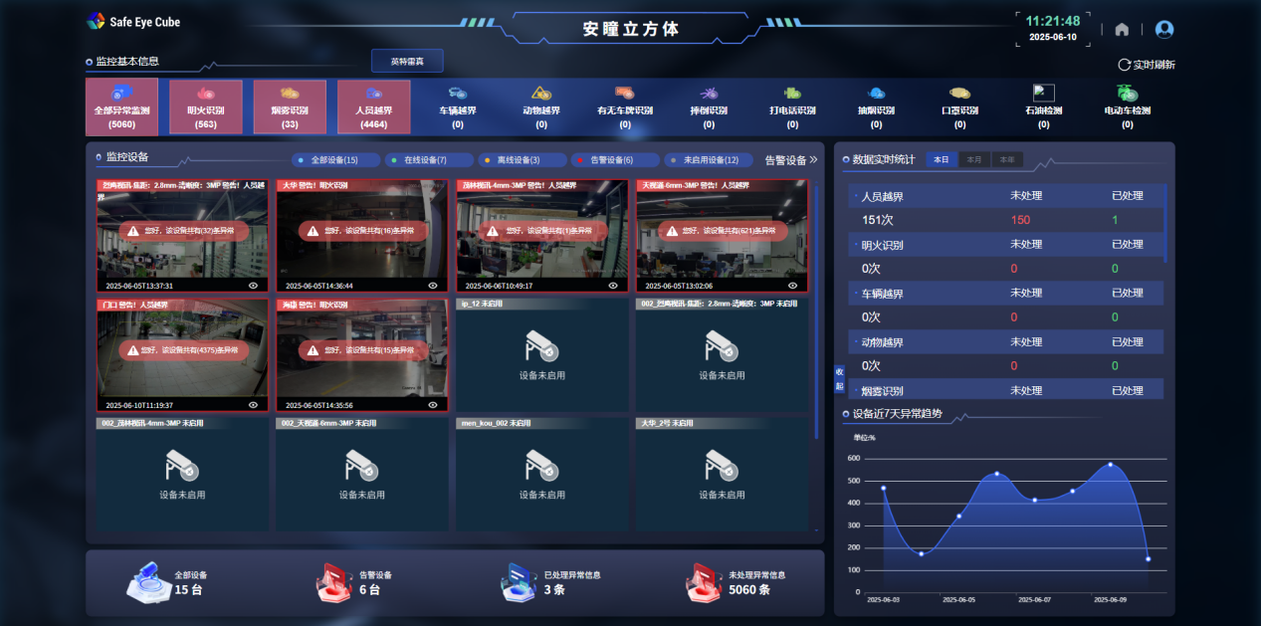

## 3核心硬件功能操作

### 3.1专用主机：算法支持与检测能力

主机内置**40余种安全场景AI检测算法**，无需频繁软件升级即可稳定运行，核心算法覆盖三类场景：

* 安全隐患类：明火、烟雾、电瓶车进电梯/楼道、车辆违停、人员越界、异常跌倒、吸烟、未戴安全帽；
* 环境管理类：扬尘、漏水、垃圾桶满溢、地面清洁度、占道经营；
* 行为规范类：离岗/睡岗、玩手机/打电话、未穿工服、人员聚集/打架*。*

### 3.2声光报警器：分级告警硬件响应

#### 3.2.1告警响应时长

异常事件被主机识别后，**秒级驱动报警器启动**，同时通过接口联动第三方设备（如电梯、门禁），具体联动逻辑：

* 电瓶车进电梯/烟雾：主机发送一级指令→报警器黄色灯闪烁+低频蜂鸣；
* 初期明火：主机发送二级指令→报警器红色灯闪烁+高频蜂鸣；
* 火势扩大：主机发送三级指令→三色灯同亮闪烁+高分贝蜂鸣。

#### 3.2.2报警器状态指示灯及声光解读

| **告警等级** | **报警器颜色** | **灯光状态** | **声音特征** |
| --- | --- | --- | --- |
| 一级 | 黄色 单亮 | 快速闪烁 | 低频蜂鸣 |
| 一级 | 黄色 单亮 | 快速闪烁 | 低频蜂鸣 |
| 二级 | 红色 单亮 | 快速闪烁 | 高频蜂鸣 |
| 三级 | 红黄绿色，同亮 | 高频闪烁 | 高频蜂鸣 |

### 3.3显示器：数据可视化窗口

* 设备状态区：显示摄像头总数、在线/离线数量、告警与是否启用状态；
* 告警实时区：按级别展示告警类型、发生位置、触发时间，最新告警弹窗提示；
* 趋势统计区：自动生成近7天（周）/ 30 天（月）告警趋势曲线（按类型分类）。

## 4数据存证与事后溯源

### 4.1实时事件存证

异常事件被主机识别后，**硬件模块立即启动存证**，无需人工或软件干预：

* 抓拍：主机自动抓取事件发生时的现场照片，确保关键画面留存；
* 录像：同步录制短视频（含事件发生前后内容），完整还原现场场景；
* 标记：自动关联事件核心信息（设备编号、发生时间、事件类型、处理状态），随存证数据同步存储。

### 4.2事后溯源操作

溯源流程以硬件存储的数据为核心，通过软件界面完成快速检索，操作聚焦“简单定位+高效获取”：

* 数据定位：在显示器或PC端登录管理平台（基础功能，无需复杂操作），输入查询条件，系统自动调取主机存储的对应数据；
* 详情查看：选中目标记录后，直接查看关联的照片、短视频及核心信息（如“2025-06-10门口人员越界”），画面通过显示器硬件解码呈现，无延迟卡顿；
* 数据导出：插入U盘至主机USB接口，在平台点击“导出”按钮，数据自动写入U盘（支持单条或批量导出，无需专用软件打开）；
* 报表辅助：如需统计分析，可通过平台“AI决策分析”功能生成PDF报表（数据来源于主机存储的历史告警记录），辅助溯源复盘与管理决策。

## 5硬件维护与故障排查

### 5.1日常维护

* 主机维护：定期用毛刷清理散热孔，避免灰尘堵塞导致主机散热不畅；
* 显示器维护：用微湿软布擦拭屏幕，定期检查HDMI接口氧化情况（可涂抹导电膏）；
* 报警器维护：定期执行自检，以及检查防护壳密封性（避免蜂鸣器损坏）；
* 连接器维护：定期检查并更换网线水晶头（避免接触不良），转接接口定期插拔除尘。

### 5.2常见故障排查

|  |  |  |
| --- | --- | --- |
| **故障现象** | **核心硬件原因** | **排查与解决步骤** |
| 摄像头“离线”（显示器标红） | 转接接口不适配/网线断裂 | 1.更换配套转接接口；2.用测线仪检测网线通断，更换千兆网线 |
| 告警响应延迟＞10秒 | 主机负载过高/报警器网络接入异常 | 1.减少摄像头接入数量（≤16路）；2.检查报警器与主机之间的网络连接情况 |
| 存证数据无法导出 | USB接口损坏/硬盘故障 | 1.更换U盘测试USB接口；2.检查硬盘指示灯（不亮则更换硬盘） |
| 显示器无告警弹窗 | HDMI线松动/主机告警模块故障 | 1.重新拔插HDMI线；2.执行报警器自检，无响应则报修主机 |

## 6质保与技术支持

### 6.1硬件质保期限

* 专用主机、工业显示器、声光报警器：1年全保；
* 配套连接器（线缆、转接接口）：6个月质保；
* 质保免责：人为损坏（如接线反接、进水）、不可抗力（雷击、地震）除外。

### 6.2技术支持

* 硬件故障报修：拨打0512-66722886（9:00-18:00），提供客户信息后即可快速派单；
* 上门服务：指定范围内按照协议约定的时效提供上门检修/更换服务。